1. РАСПРЕДЕЛИТЕ СЛОВА ПО ГРУППАМ В ЗАВИСИМОСТИ ОТ ИХ СПОСОБА СЛОВООБРАЗОВАНИЯ.
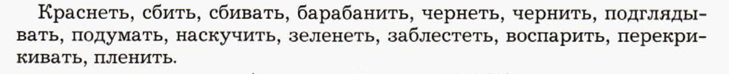
2. УПР. 319. РАСПРЕДЕЛИТЕ СЛОВА ПО СТОЛБИКАМ: 1 – С ПРИСТАВКАМИ, 2 – БЕЗ ПРИСТАВОК.

